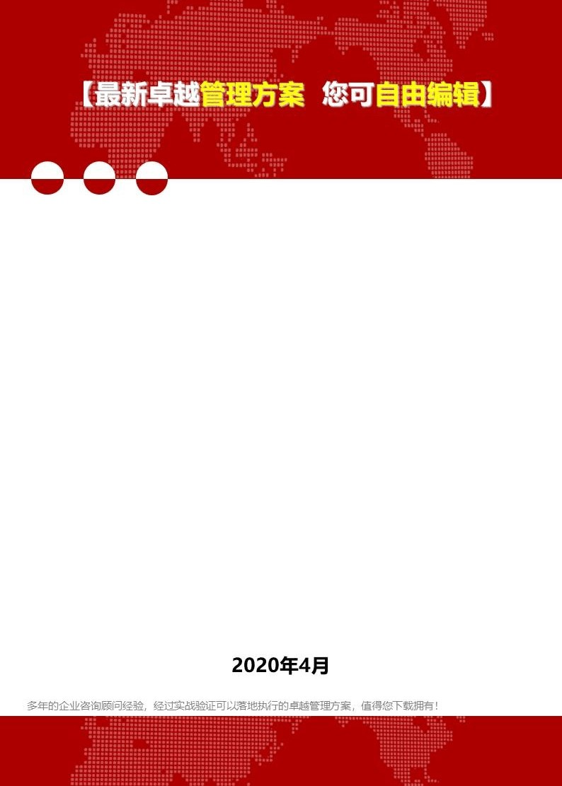

（建筑工程管理）抗震加固

施工方案

目录
第一章 工程概况 2 一、工程概况 2
第二章施工准备… 4
一、技术准备… 3
二、现场准备 3
第三章 施工总体部署 4 一、宏观部署 4
二、施工组织管理措施 4 三、施工工期 5
第四章 主要施工项目施工方法及技术要点6 一、施工准备 6
二、新增结构植筋 6 三、钢筋工程 7
四、混凝土喷射 7 五、碳纤维加固 9
第五章 工期计划与保证工期措施 18 一、工期安排 18
二、工期保证措施 18
第六章 质量管理体系和质量保证措施19 一、工程质量标准 19
二、质量目标 19 三、质量方针 19
四、质量管理体系 19 五、质量保证措施 19
第七章 文明施工与安全生产 21 一、文明施工 21
二、安全生产 21 三、防尘降噪 22

第八章 治安管理与消防管理 23
一、治安管理 23 二、消防管理 23
第九章 环境保护 24

第一章工程概况

一、工程概况

海淀区2011 年中小学校舍安全工程27 标段双榆树中心小学教学楼工程位于海淀区北京双榆树西里 36 号，建筑面积 4069.80m2 ，檐口高度 18.60m 。建筑长度 44.9m ，建筑宽度 14.64m ，层高 3.6m ，共 5 层。本工程为对原教学楼加固改造，五层轻钢房屋拆除，重新采用砌筑结构砌筑第 5 层、新增屋面水箱间， 进行结构加固、基础加固、新建地下消防水池、楼梯拆除，现浇钢筋混凝土楼梯、增加外保温、增加室内防水、新做上人屋面、增加散水台阶坡道、更换楼梯栏杆 为不锈钢栏杆、更换室内外门窗等，同时对该建筑装修、建筑节能改造；对电气 其他配套设施进行相应的加固改造。
2 、加固、改造是本工程施工的重点、难点。根据设计文件，本工程主要采用以下几种加固方法：地下室基础采用增大基础面积和增加连梁的方法；地下室及地上原结构墙面采用喷射混凝土的加固方法；原结构楼板板底采用粘贴双层碳纤维布，板面板缝需进行灌缝处理。板面采用增加叠合层内置钢筋；新增五层砌体结构及地下消防水池详见相关施工方案。
（二）、编制依据

1 、双榆树中心小学教学楼（教学 6 ）教学楼抗震加固工程图纸

2 、《建筑抗震鉴定标准》（GB5023 －2009 ）；

3、《建筑抗震加固技术规程》（GJG116-2009）；

4、《混凝土加固设计规范》（GB50367—2006）；

5、《既有建筑地基基础加固技术规程》（GJG123-2000）；

6、《既有建筑地基基础加固技术规程》（GJG123-2000）；

7、《喷射混凝土加固技术规程》（CECS161:2004）

8、《混凝土结构加固技术规范》（GB50367－2006）；

第二章施工准备
（一）、技术准备

1、熟悉图纸、会审图纸、编制施工预算、编制施工方案、落实设备和劳动力计划及对施工人员进行施工安全与防火教育等。
2、了解现场进度情况，确保加固施工进度符合施工总进度要求。

3、开工前设计图纸会审后，如果发现施工现场实际情况与图纸不符，应及时办理洽商。
4、施工时进行熟悉现场，并进行现场的技术交底与记录工作。

5、主要配件及时统计计划，提出加工定货数量、规格及需用日期。

（二）、现场准备

1、由建设单位和总包单位提供：临电；临水；提供现场道路及导向牌；提供现场安全标志牌；现场垃圾临时存放地点；搭设施工和支撑脚手架；指定设备

机具临时库房；现场指挥办公场所。

2、现场原有结构装饰面拆除完毕，垃圾清运完毕，为加固施工提供足够工作面。

3、安全防护设施及垂直运输设备准备完毕。

4、材料进场、存放、检查和使用应设专人管理，按总包要求布置堆放。材料尽可能按进度计划分批供应，以减少二次搬运。
5、放出施工位置线，并清理工作面。

6、由总包单位现场提供 220/380 伏电压源。我单位施工时，统一由总包单位提供的现场电源电箱位置接电使用，不得私自乱接乱拉线。
7、由总包单位提供现场水源：普通压力水源即可，水质满足施工用水要求，且指定污水倾倒点。
8、做好施工现场开工、验收做记录的准备，做到有步骤、有顺序施工。

第三章施工总体部署

（一）、宏观部署

现场改造施工位置相对集中，混凝土喷射工作量大，但现场位于居民小区内地段，施工作业面相对狭小，施工影响因素较多，必须合理安排施工顺序，以解决施工工期紧张的特点。施工应本着拆除由上至下，改造同时穿插进行的原则，合理调配人员和设备，穿插中进行以加快施工进度并确保施工总进度。各项的详细施工顺序见主要项目施工流程及工艺。
（二）、施工组织管理措施

施工组织安排：按项目经理部安排，根据具体施工项目下设多个专业施工组，混凝土喷射组、植筋加固施工组等。
1、机械设备配备

为满足施工现场拆除、植筋加固工程的施工需要，现场配备电锤、打磨机等工具。机具可自行调配，但必须满足现场机具使用条件，当现场机具不能满足施工条件时，另行增加机具设备。
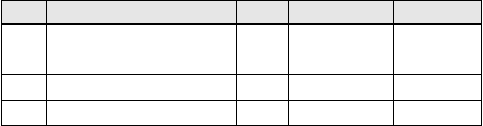
机械设备配备表

序号 | 机械设备名称 | 单位 | 额定功率 | 数量
1 | 电锤 | 把 | 1.1KW/每把 | 30
2 | 打磨机 | 台 | 1.8KW/每台 | 100
3 | 混凝土喷浆机（空压机） | 台 | 75KW/每台 | 2
4 | 钢筋调直机 | 台 | 5KW/每台 | 1

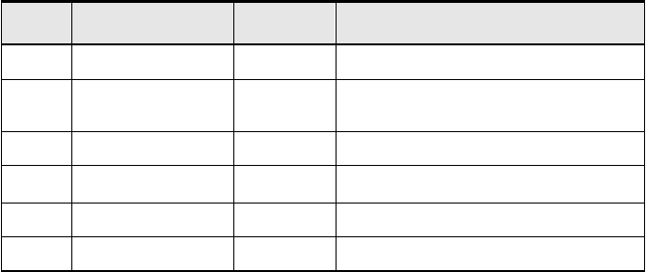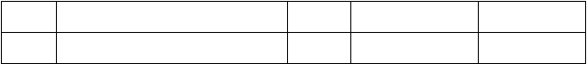
序号
工种
人数
职能
1
现场专业队长
4
2
技术工人
30
3
4
下料工
电工
现场管理
喷射混凝土、植筋、抹灰、碳纤维加固、钢绞线加固等
钢筋成型下料
现场接电
5
6
普工
合计
5
1
10
48
材料搬运、渣土清运等
5
6
钢筋折弯机
切割机
台
台
4KW/每台
2.2KW/每台
1
1

2、人员配备

劳动力组织形成：以专业分为各专业施工组，组长负责，作到各尽其职、均衡施工；工作面全面展开时，人员不能满足现场要求时合理增加施工人员，以保证施工要求。
主要施工队人员配备表

3、施工工期

根据图纸暂估工程量及施工总工期安排，本工程施工工期暂定为 82 天， 加固施工与装饰装修施工穿插进行。施工总工期包含图纸不包括的校园恢复、室外工程等。

第四章主要施工项目施工方法及技术要点

（一）、施工准备
- 技术准备
施工前技术人员应仔细研究总包方提供的原建筑物图纸，并对现场的施工环境作详细考查，作好总包方对施工现场的交底记录。对管理人员及工人作好详细技术交底，并对工人进行专业的岗位培训、安全教育、对安全方面做出充分的考虑‘
施工工长在熟悉图纸、施工方案或作业指导书的前提下，明确加固的具体位置，合理地安排施工工序、劳动力，并向操作人员作好相应的技术交底，特别是对一些施工难点、特殊点，更应落实至班组每一个人，而且应让他们了解本次交底的施工流程、施工进度，以便操作人员心里有数，从而保证操作中按要求施工， 杜绝拆除质量问题的出现。
- 总体部署
按照图纸要求，本工程主要涉及加固工作范围如下（具体的加固范围以最终确定的施工图及技术文件为准）：
- 地下室、1-4 层，需要加固墙体打孔植筋；聚合物砂浆抹灰，至基础顶面。
- 地下室基础，基础加大、增加连梁；
- 图书楼，顶板钢绞线加固，聚合物砂浆抹灰；
- 1-4 层楼板板面，现浇叠合层施工
- 1-4 层楼板施工，板底碳纤维粘贴加固；
为保证工期进度及施工安全，施工作业应分阶段、分区域的进行施工。在现
场结构拆除施工作业面完全具备的情况下，开始进行加固施工。

（二）、加固结构植筋
1、概述
本工程中墙体加厚部分与原结构相连的部位按设计要求，采用植筋的方法。
2、工艺流程
基面清理——定位放线——钻孔、清孔——钢筋植筋——结构胶（M15 水泥砂浆捻实）——验收
3、施工工艺及技术要点
4、现场清理：根据现场施工作业面情况，接通电源并将需植筋部位的现场清理干净。
5、定位放线：根据设计图纸要求在需植筋部位弹出钢筋植入位置线，并用红

油漆明确标识。
6、钻孔：确定植筋位置后开始钻孔，采用电锤进行打孔，如植筋部位遇到其他障碍物，孔位应做相应调整，以避开障碍物；如孔位偏差较大，应及时作好记录并及时联系相关单位协商解决。植筋打孔的孔径按图纸要求为60*60，植筋深度，单面加固的墙体圆Φ8 植筋打孔深度为 180mm,双面加固墙体的Φ8 植筋打孔深度为原墙体的厚度。纵横墙螺纹 12 钢筋植筋打孔深度为为墙体厚度。
7、清孔：成孔后用压缩空气吹出孔内灰尘，如孔内存有积水，然后用棉丝擦拭孔内多遍，保证孔内清洁。
8、钢筋处理：锚固用钢筋必须做好除锈处理，其除锈长度为锚固长度加 5 ㎝。钢筋的型号、规格严格按图纸设计要求选用。
9、植筋：植筋洞口采用结构胶灌实（M15 水泥砂浆捻死）。
10、验收：按设计要求和有关规范验收，验收合格后即可进行下一道工序。
11、质量目标：合格三、钢筋工程
（一）、本工程钢筋工程施工采用在外委加工，现场绑扎的方法。具体施工要求如下：
1、钢筋提料及进场
2、由钢筋翻样人员依据结构图纸进行钢筋翻样工作并写好钢筋提料单，报外委加工单位，由外委单位负责钢筋下料加工。
3、外委加工的每一批钢筋原材核查合格证与标牌是否相符，确认无误后，方可使用，必须由监理单位见证取样，送有资质实验室进行试验。
(二)、加工成形
1、钢筋断料长度需严格按加工图纸所示下料长度。断料时必须采用切割机断料， 不得使用电气焊。
2、不同直径钢筋弯曲时需按相应的弯曲半径加工。钢筋弯曲时要保证弯曲角度和平段长度符合要求。其中箍筋端部弯钩角度必须保证 135 度，平直段长度为 10d。
3、所有钢筋的必须遵照GB50204-2002 来弯曲。每一捆弯好的钢筋都必须清楚的箍好标签和识别标志。
4、Ⅰ级钢筋使用在墙内做墙筋使用时末端做 180°弯钩，弯曲直径等于 2.5 倍的钢筋直径，平直段长度等于 3 倍的钢筋直径。
5、Ⅱ级钢筋在楼板处做穿板拉结筋使用时按照抗震要求末端做 135°弯钩，弯

以上内容仅为本文档的试下载部分，为可阅读页数的一半内容。如要下载或阅读全文，请访问：https://d.book118.com/337122154021006043

